Министерство образования Российской Федерации

Пензенский государственный университет

Кафедра «Вычислительная техника»

**ОТЧЕТ**

по лабораторной работе №1

по курсу «Программирование»

на тему «Линейная программа»

Выполнили:

студенты группы 22ВВ1

Пяткин М.Э.

Матросов А.М.

Принял:

к.т.н., доцент Патунин Д.В.

Пенза 2022

**Название**

Линейная программа.

**Цель работы**

Изучение основных принципов и получение навыков написания линейной программы на языке Си.

**Лабораторное задание**

Разработать программу на языке Си выполняющую расчет математической формулы $y=\frac{(3+e^{x-1})}{x^{2}+\left|1-\cot{x}\right|}$.

**Описание метода решения задачи**

Исходная математическая формула разбивается 6 импликант.

1 импликанта: $\frac{1}{\tan{x}}$

2 импликанта: $e^{x-1}$

3 импликанта: $x^{2}$

4 импликанта: $1-\frac{1}{\tan{x}}$

5 импликанта: $\left|1-\frac{1}{\tan{x}}\right|$

6 импликанта: $\frac{(3+e^{x-1})}{x^{2}+\left|1-\frac{1}{\tan{x}}\right|}$

Расчет каждой импликанты выполняется отдельно. Результатом вычисления математической формулы является значение 6-ой импликанты.

**Листинг**

#define _CRT_SECURE_NO_WARNINGS

#include <stdio.h>

#include <math.h>

#include <stdlib.h>

int main() {

int y,x,l1,m1,l2,l3,l4;

scanf("%d",&x);

m1 = 1/tan(x);

l1 = exp(x - 1);

l2 = pow(x, 2);

l3 = 1 - (1/tan(x));

l4 = abs(l3);

y = ((3 + l1)/(l2 + l4));

printf("%d", y);

getchar();

return 0;

}

**Пояснительный текст к программе**

Переменная x — это параметр x в исходной формуле. Значение вводится с клавиатуры.

Переменная y — это результат вычисления математической формулы.

Переменные m1, l1, l2, l3 и l4 используются для вычисления 1, 2, 3, 4, 5 импликанты соответственно.

**Схема программы**

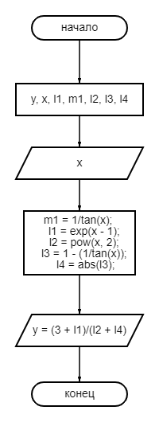

**Результат работы программы**

Результаты работы программы показаны на рисунке 1.

**Рисунок 1 — Результаты работы программы**

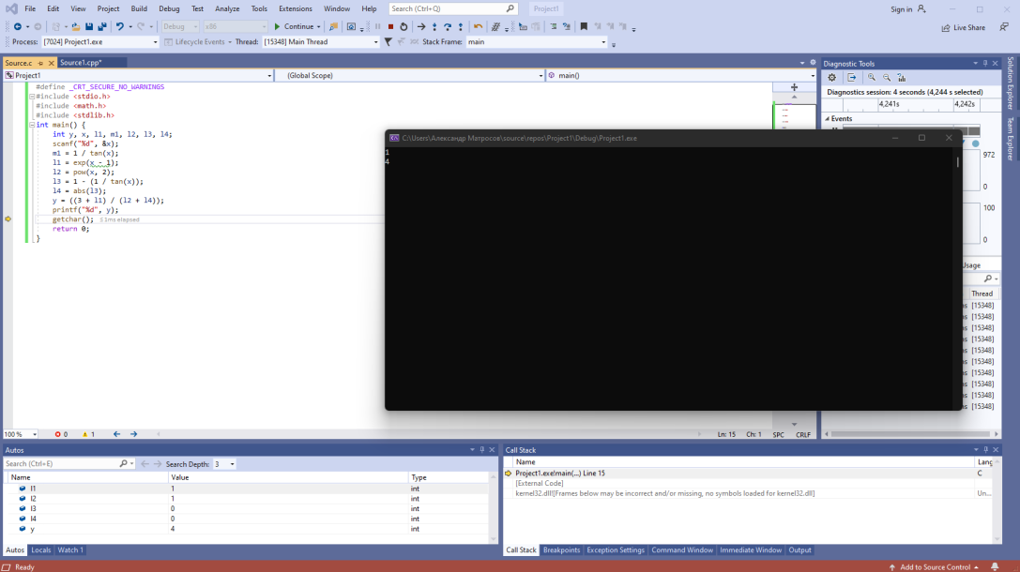

Введенное значение x = 5.

Результат вычисления математической формулы y = 0,787401

**Протокол трассировки программы**

На рисунке 2 показан протокол трассировки после ввода значения переменной x.

**Рисунок 2 — Протокол трассировки**

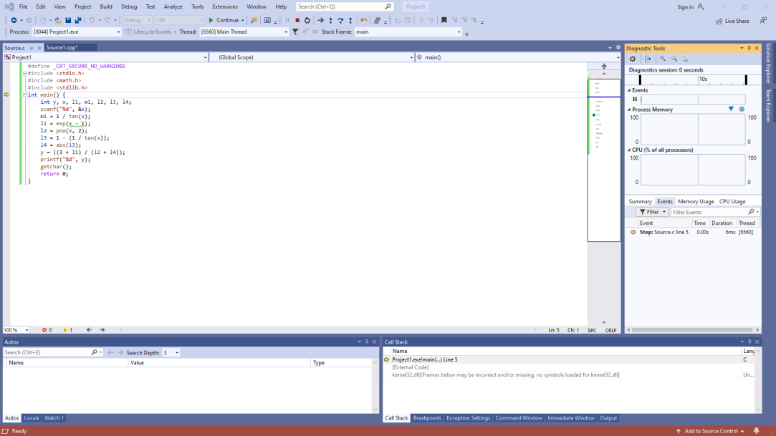

Введено значение x = 1. Началось заполнение других переменных.

На рисунке 3 показан протокол трассировки после расчета все 6 импликант.

**Рисунок 3 — протокол трассировки**



***Результат работы программы, показанный на рисунке 1, совпал с результатами трассировки.***

Расчет формулы вручную

$x=1$

$e^{1-1}=1$

$3+1=4$

$\left|1-\cot{1}\right|≈ 0.0357907$

$1^{2}+ 0.0357907≈ 1.0357907$

$\frac{4}{1.0357907}≈4$

***Результат расчета математической формулы совпал с результатами работы программы и трассировки.***

### Вывод

В ходе выполнения лабораторной работы была разработана программа, выполняющая расчет математической формулы. Результаты работы программы совпали с результатами трассировки и результатами расчета формулы вручную, следовательно, программа работает без ошибок.

Получили опыт в создании проектов в среде Microsoft Visual Studio, научились писать и отлаживать линейные программы на языке Си.